T.C.
İKİZDERE KAYMAKAMLIĞI
İkizdere EğitimiMerkeziMüdürlüğü

İkizdere Halk Eğitim Müdürlüğünde 2021-2022 Eğitim Öğretim Yılında açılacak kurs programlarında görevlendirilmek üzere ücretli usta öğretici talepleri alınacaktır. Başvuru İşlemleri 02 - 31/08/2021 tarihleri arasında Ek-2 Ücretli Usta Öğretici Başvuru Değerlendirme Formuna esas belgeler ile E yaygın sistemi üzerinden yapılacaktır.

(5) İlan yoluyla ücretli usta öğretici görevlendirmesinde aranacak şartlar şunlardır:
a) Görev alacağı kursun öğretim programında belirtilen eğitici şartını taşımak.
b) Türk vatandaşı olmak.
c) 18 yaşını doldurmuş olmak.
ç) Kamu haklarından mahrum bulunmamak.
d) 26/9/2004 tarihli ve 5237 sayılı Türk Ceza Kanununun 53 üncü maddesinde belirtilen süreler geçmiş olsa
bile; kasten işlenen bir suçtan dolayı bir yıl veya daha fazla süreyle hapis cezasına ya da affa uğramış olsa bile devletin güvenliğine karşı suçlar, Anayasal düzene ve bu düzenin işleyişine karşı suçlar, zimmet, irtikâp, rüşvet, hırsızlık, dolandırıcılık, sahtecilik, güveni kötüye kullanma, hileli iflas, ihaleye fesat karıştırma, edimin ifasına fesat karıştırma, suçtan kaynaklanan malvarlığı değerlerini aklama veya kaçakçılık suçlarından mahkûm olmamak.
e) Askerlikle ilişiği bulunmamak.
f) Sağlık durumu yönünden görevini yapmasına engel bir durumu olmamak

USTAÖĞRETİCİVAŞVURUKILAVUZU
İkizdere Eğitimi Merkezi Müdürlüğünde 2021-2022Eğitim veÖğretimYılında açılacak kurs programlarında görevlendirilmek üzere ücretli usta öğretici talepleri alınacaktır.Başvurularda aşağıdakiyolizlenecektir.
Başvurular aşağıda örneği bulunan Ek-2 Ücretli Usta Öğretici Başvuru Değerlendirme Formunaesas beleğeler ilehttps://e-yaygin.meb.gov.tradresinde bulunan form dilekçe ile yapılacaktır.BaşvurularKurumMüdürlüğütarafındanonlineolarakonaylanacaktır.

BaşvurularaşağıdaverilenBaşvuruYapılacakKursAlanlarıtablosudikkatealınarakoluşturulacaktır.Farklı alanlardakursaçmakisteyenlerher alaniçinayrıayrıdosyalarilebaşvuru yapacaklardır. Örneğin, giyim kursları için Giyim Üretim Teknolojisi alanından, Aşçılıkkursları için Yiyecek İçecek Hizmetleri alanından başvuru yapılması gerekmektedir. Bir alanlailgili açılması istenilen tüm kurslar başvuru formunda belirtilmelidir. Başvuruda belirtilmeyenkurslardaha sonraki süreçteaçılamayacaktır.

Ek-2 Ücretli Usta Öğretici Başvuru Değerlendirme Formu üç bölümden meydana gelmektedir.Birinci bölümde (Alanında Eğitim) ilgili diploma (meslek lisesi, ön lisans, lisans, yüksek lisans,doktora)sistemeyüklenecektir.Alandışıdiplomalarsistemeyüklenmeyecektir.

Ek-2ÜcretliUstaÖğreticiBaşvuruDeğerlendirmeFormununikincibölümüne(Alanında
Hizmet/İş Deneyimi)Milli Eğitim Bakanlığına bağlı kurumlarda yapılan eğiticilikle ilgili bilgilergirilecektir.SGK’danveyaE-Devletüzerinden çalışılanalanı veçalışılan işgünü sayısını
gösteren ayrıntılı döküm cetveli esas alınacaktır. SGK hizmet dökümünde her yıl ayrı ayrıhesaplanacakveelektronikformdailgilialana heryıliçin enfazla 180güngirilecektir.

Ek-2 Ücretli Usta Öğretici Başvuru Değerlendirme Formunun üçüncü bölümünde (Ek Puan)BaşarıBelgeleriveyaekpuanaesasUstaöğreticilikbelgesisistemegirilirveyüklenir.Ortyantasyon belgesi de bu bölümdeki diğer belgeler bölümüne yüklenebilir. Başarı ve üstünbaşarı belgelerinden devlet memuru iken Vali ya da Kaymakam tarafından verilen belgelergeçerlidir.Ulusalyadauluslararasıyarışmalardaalınanderecelerdenbaşvurusahibininbireyseldereceyapmışolması gerekir.Yani çalıştırdığı takımınyaptığı derecegeçerlideğildir.

Formdilekçedeveeklerindesunulanbilgilerindoğruluğubaşvuruyuyapanınsorumluluğundadır.Bilgilerdehataolmasıveyayanlışbeyandabulunulmasıdurumundabaşvurugeçersizsayılacaktır.

Not: 1- Başvuru yapabilmek için Pedagojik Formasyon veya Usta Öğretici Oryantasyon Belgesi gerekmektedir.
BAŞVURUYAPILACAKKURSALANLARI

SN | BAŞVURUYAPILACAKALANLAR | SN | BAŞVURUYAPILACAKALANLAR | SN | BAŞVURUYAPILACAKALANLAR
1 | Adalet | 31 | Harita-Tapu-Kadastro | 61 | Raylı Sistemler Teknolojisi
2 | Ahşap Teknolojisi | 32 | Hasta Ve Yaşlı Hizmetleri | 62 | Sağlık
3 | Aile Ve Tüketici Bilimleri | 33 | Havacılık | 63 | Sanat Ve Tasarım
4 | Ayakkabı Ve Saraciye Teknolojisi | 34 | Hayvan Sağlığı | 64 | Seramik Ve Cam Teknolojisi
5 | Bahçecilik | 35 | Hayvan Yetiştiriciliği | 65 | Sosyal Hizmetler Ve Danışmanlık
6 | Beledıye Destek Eğıtım | 36 | Hukuk | 66 | Sosyoloji Ve Kültürel Araştırmalar
7 | Bilişim Teknolojileri | 37 | İnşaat Teknolojisi | 67 | Spor
8 | Biyomedikal Cihaz Teknolojileri | 38 | İşletmede Beceri Eğitimi | 68 | Tarım Teknolojileri
9 | Büro Yönetimi Ve Sekreterlik | 39 | İtfaiyecilik Ve Yangın Güvenliği | 69 | Tekstil Teknolojisi
10 | Can Ve Mal Güvenliği | 40 | Kağıt Üretim Teknolojisi | 70 | Tesisat Teknolojisi Ve İklimlendirme
11 | Çalışma Hayatı | 41 | Kimya Teknolojisi | 71 | Toplum Sağlığını Koruyucu Hizmetler
12 | Çevre Koruma | 42 | Kişisel Gelişim Ve Eğitim | 72 | Uçak Bakım
13 | Çocuk Gelişimi Ve Eğitimi | 43 | Konaklama Ve Seyahat Hizmetleri | 73 | Ulaştırma Hizmetleri
14 | Denizcilik | 44 | Kuyumculuk Teknolojisi | 74 | Ver 1 Mesleki Gelişim
15 | Din Eğitimi | 45 | Madencilik Ve Maden Çıkarma | 75 | Ver 2 Mesleki Gelişim
16 | Diş Protez | 46 | Makine Teknolojisi | 76 | Spor
17 | Eğlence Hizmetleri | 47 | Matbaa | 77 | Tarım Teknolojileri
18 | El Sanatları Teknolojisi | 48 | Metal Teknolojisi | 78 | Tekstil Teknolojisi
19 | Elektrik Ve Enerji | 49 | Metalurji Teknolojisi | 79 | Tesisat Teknolojisi Ve İklimlendirme
20 | Elektrik-Elektronik Teknolojisi | 50 | Motorlu Araçlar Teknolojisi | 80 | Yabancı Diller
21 | Endüstriyel Otomasyon Teknolojileri | 51 | Mtaoo | 81 | Yenilenebilir Enerji Teknolojileri
22 | Gazetecilik | 52 | Muhasebe Ve Finansman | 82 | Yer Bilimleri
23 | Geleneksel Oyunlar Ve Zekâ Oyunları | 53 | Müzik Aletleri Yapımı | 83 | Yiyecek İçecek Hizmetleri
24 | Gemi Yapımı (Deniz Araçları Yapımı) | 54 | Müzik Ve Gösteri Sanatları | 84 | Yönetim Ve İdare
25 | Gıda Teknolojisi | 55 | Okuma Yazma | 85 | Yabancı Diller
26 | Giyim Üretim Teknolojisi | 56 | Ormancılık | 86 | Yenilenebilir Enerji Teknolojileri
27 | Grafik Ve Fotoğraf | 57 | Öğretmenlik Ve Öğretim | 87 | Yer Bilimleri
28 | Güvenlik Hizmetleri | 58 | Pazarlama Ve Perakende | 88 | Yiyecek İçecek Hizmetleri
29 | Güzellik Ve Saç Bakım Hizmetleri | 59 | Plastik Teknolojisi | 89 | Yönetim Ve İdare
30 | Halkla İlişkiler Ve Organizasyon Hizmetleri | 60 | Radyo Televizyon | 90

T.C.
İKİZDERE KAYMAKAMLIĞI
Halk Eğitimi Merkezi Müdürlüğü
Ek-2
2021-2022 EĞİTİM VE ÖĞRETİM YILI
ÜCRETLİ USTA ÖĞRETİCİ BAŞVURU DEĞERLENDİRME FORMU
PUAN ALANI | PUANLAMAYA ESAS BELGELER | PUAN DEĞERİ | ÜCRETLİ USTA ÖĞRETİCİNİN BEYAN ETTİĞİ PUAN | KOMİSYON  PUANI
ALANINDA EĞİTİM  (Bu bölümden sadece biri değerlendirilecektir.) | Doktora | 60
 | Tezli Yüksek Lisans | 45
 | Lisans+Pedagojik Formasyon/Tezsiz Yüksek Lisans | 35
 | Lisans | 30
 | Ön Lisans | 20
 | Ustalık Belgesi/Meslek Lisesi Diploması/4. Seviye Kurs Bitirme Belgesi/4. Seviye Mesleki Yeterlilik Belgesi | 10
 | ALANINDA EĞİTİM PUANI TOPLAMI | 60
ALANINDA HİZMET/İŞ DENEYİMİ  (Sadece Eğiticilik Deneyimi) | Her yıl için 1 puan (Yıl 180 iş günü üzerinden hesaplanır)
 | HİZMET/İŞ DENEYİMİ PUANI TOPLAMI | 25
EK PUAN | Usta Öğreticilik Belgesi | 5
 | Uluslararası Yarışma ilk 3 derece (En fazla 1 adet) | 4
 | Resmi ve Ulusal Yarışma il 3 derece (En fazla 1 adet) | 3
 | Üstün Başarı Belgesi (En fazla 1 adet) | 2
 | Başarı Belgesi (En fazla 1 adet) | 1
 | EK PUAN TOPLAMI | 15
TOPLAM PUAN |  | 100

ÜCRETLİ USTA ÖĞRETİCİ
ADI SOYADI
TC KİMLİK NO
ALANI
BRANŞI

Ek-2

ÜCRETLİUSTAÖĞRETİCİBAŞVURU DEĞERLENDİRMEFORMU

PUANALANI | PUANLAMAYAESASBELGELER | PUAN  DEĞERİ | PUAN
ALANINDAEĞİTİM  (Bu bölümden sadecebiri  değerlendirilecektir.) | Doktora | 60
 | TezliYüksekLisans | 45
 | Lisans+PedagojikFormasyon/TezsizYüksekLisans | 35
 | Lisans | 30
 | Ön Lisans | 20
 | Ustalık Belgesi/Meslek Lisesi Diploması/4. Seviye KursBitirme Belgesi/4.SeviyeMeslekiYeterlilikBelgesi | 10
 | ALANINDAEĞİTİMPUANITOPLAMI | 60
ALANINDA HİZMET/İŞDENEYİMİ  (Sadece EğiticilikDeneyimi) | Heryıliçin1 puan(Yıl180işgünü üzerinden  hesaplanır)
 | HİZMET/İŞDENEYİMİPUANITOPLAMI | 25
EKPUAN | UstaÖğreticilikBelgesi | 5
 | UluslararasıYarışmailk3 derece(Enfazla1adet) | 4
 | Resmive UlusalYarışmail3derece(Enfazla1adet) | 3
 | ÜstünBaşarıBelgesi(Enfazla 1adet) | 2
 | BaşarıBelgesi(Enfazla1adet) | 1
 | EKPUANTOPLAMI | 15
TOPLAMPUAN |  | 100

KomisyonBaşkanı Üye Üye
……………………… ……………………….. ………………………………

- https://e-yaygin.meb.gov.tr adresine giriş e-devlet menüsüüzerindenyapılır.
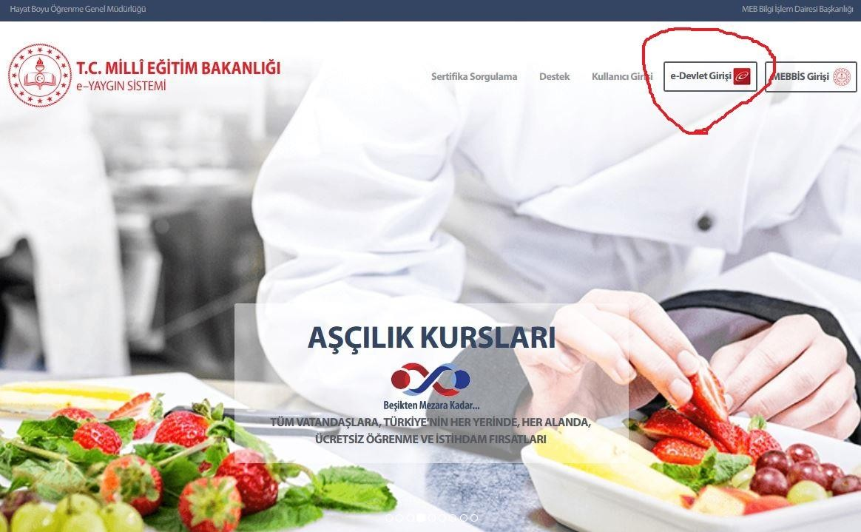

- E-devlet şifresini kullanarak sisteme giriş yapılır. Sırasıylaaşağıdakimenüler tıklanır.

- Birinci sekmede Mezuniyet Bölümü 1,2,3 alanları takip edilerekbelirlenir.Başvurduğunuzalandaherhangibirmezuniyetinizyoksabusekmedoğrudanatlanır.Alandışımezuniyetlerinizisisteme girmeyiniz. Sisteme yükleyeceğiniz dosya .pdf veya .jpgformatındaolmalıdır.
Dosyaboyutuenfazla0,5MB (500kB)olmalıdır.

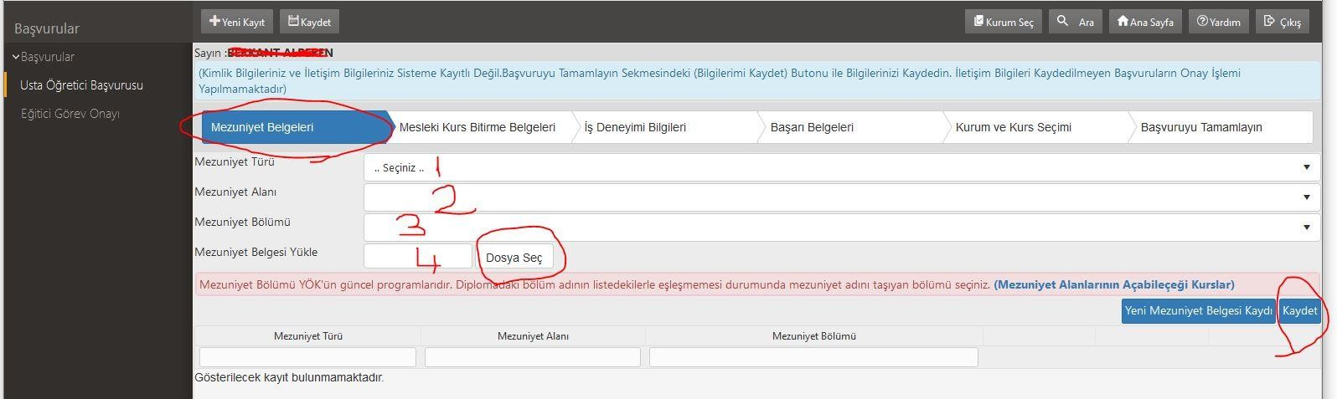

- İkincisekmedevarsaustalıkbelgesi,4.Seviyekursbitirmebelgesi,MeslekiYeterlilikBelgesisisteme yüklenirvekayıtedilir.

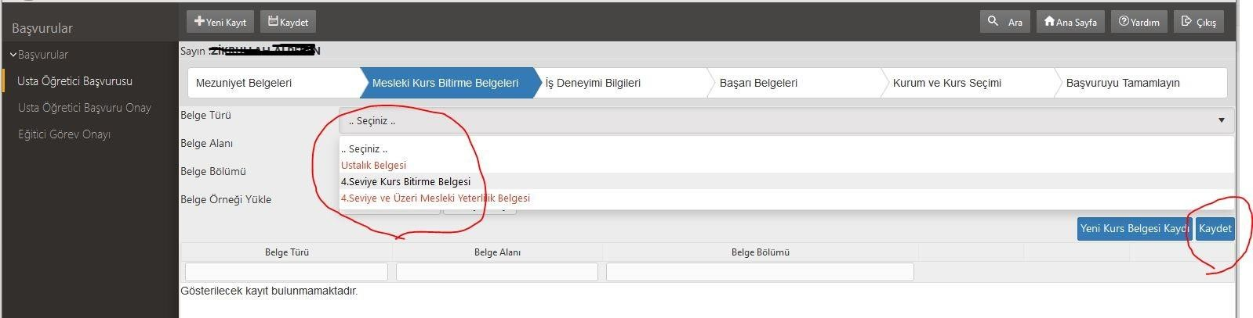

- Üçüncüsekmedebaşvurduğunuzalanlailgilieğiticilikdeneyiminize-devletten veya SGK dan alacağınız SGK ayrıntılı hizmet dökümüsistemeyüklenir.SadeceMilliEğitimeBağlıolaneğiticilikdeneyimi geçerlidir. SGK Hizmet dökümünden her yıl ayrı ayrıhesaplanarak ilgili kutucuğa işlenir. Yıl bazında hesaplanan günsayısı180’iaşmışiseilgili kutucuğa180 yazılır.

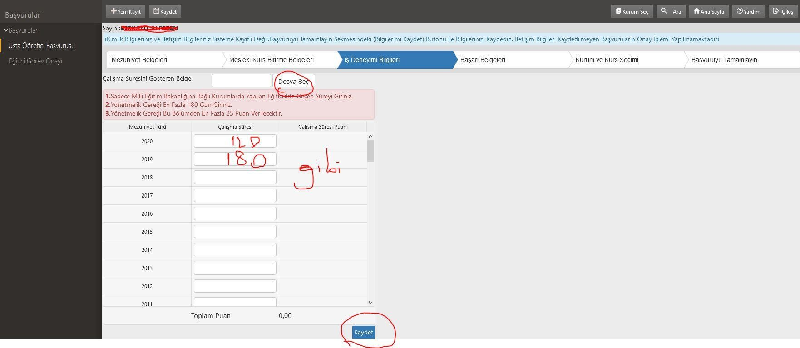

- DördüncüsekmedeBaşarıBelgeleriveyaekpuanaesasUstaöğreticilikbelgesisistemegirilirveyüklenir.Ortyantasyonbelgeside bu bölümdeki diğer belgeler bölümüne yüklenebilir. Başarı veüstünbaşarıbelgelerindendevletmemuruikenValiyadaKaymakamtarafındanverilenlergeçerlidir.Ulusalyadauluslararası yarışmalarda alınan derecelerden başvuru sahibininbireysel derece yapmış olması gerekir. Yani çalıştırdığı takımınyaptığı derece geçerli değil.
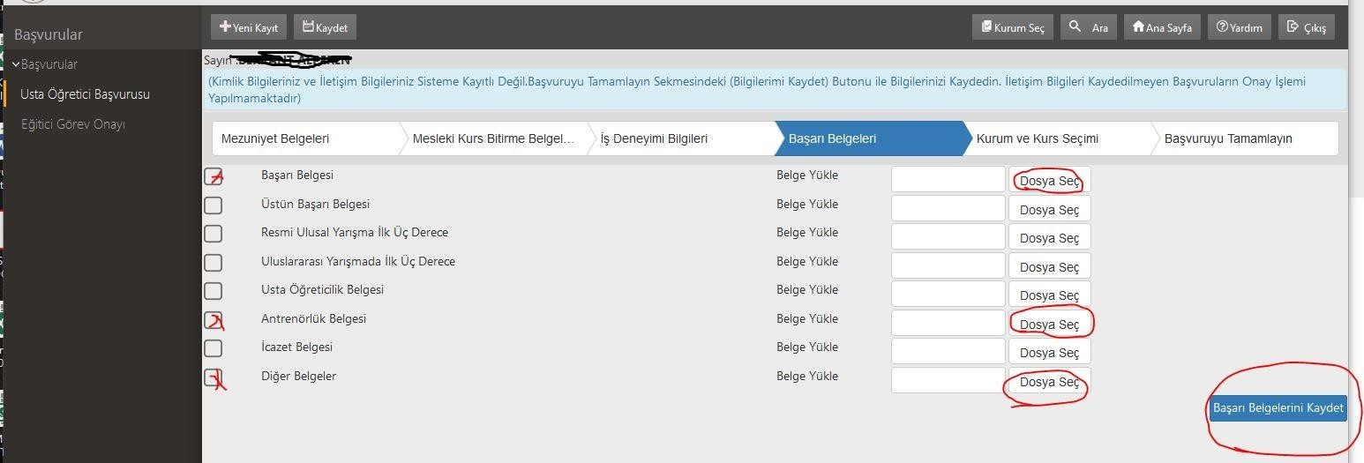

- Beşinci sekmede eğiticilik yapmak istediğiniz kursları seçmenizgerekmektedir. Yeni Kurs Başvurusu butonu ile birden fazla kursseçimi yapabilirsiniz. Kurs seçimini yaptıktan sonra kaydetmeyiunutmayınız.
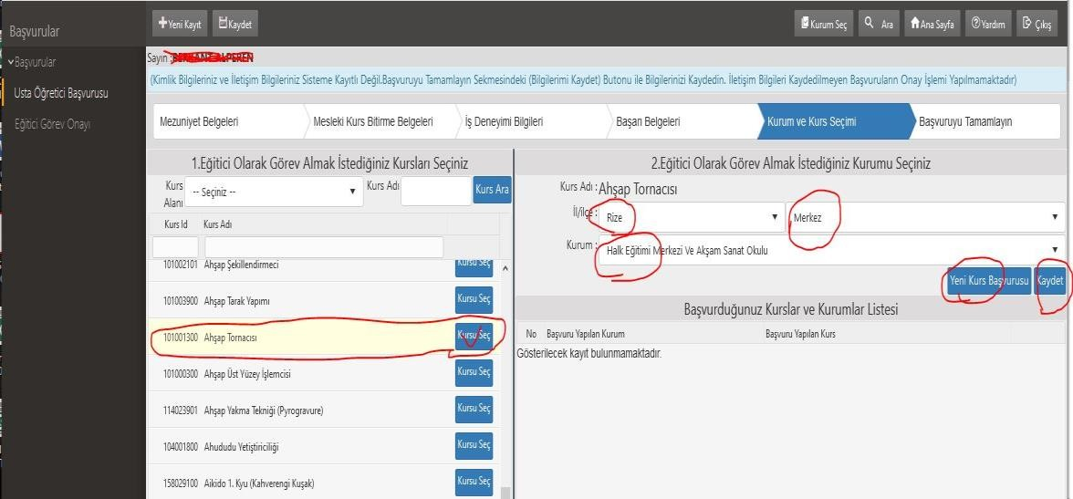

- Altıncısekmedeiletişimbilgilerinizisistemegirerekbaşvurunuzutamamlayınız.

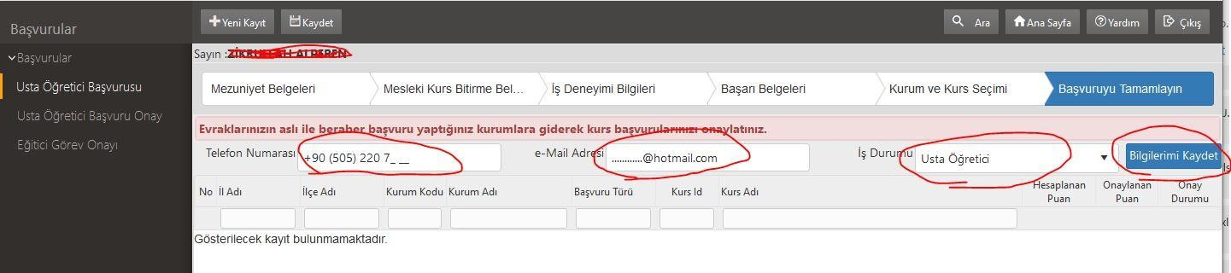

- Bazısekmelerleilgiliyükleyeceğinizbelgeyokiseobölümüatlayarakişleme devam edebilirsiniz.

Not: Online olarak başvurusunu tamamlayanadaylar başvuruların onay durumlarını sistemüzerindentakipedeceklerdir.Reddedilenbaşvurularınreddedilmenedeninegörebaşvurularınıyenidengüncelleyeceklerdir.SistemeyüklenenbelgelerinasıllarınıkursaçmaaşamasındaKurumumuzaibrazedeceklerdir.

